SABEM ESCOLTAR?

Sembla que escoltar és fàcil, per als qui no són sords. Però escoltar no és el mateix que sentir, sinó alguna cosa més. Escoltar bé suposa respectar qui parla, esforçar-se per comprendre el que diu, entaular diàleg si el tema ens interessa o canviar de conversa, o tallar-la amistosament, si el tema no ens interessa.

Escoltar amb atenció és sempre una mostra gran d'afecte i respecte.

Intenteu respondre aquestes preguntes:

- Sempre que parlen dues persones estan dialogant, o bé, pel fet de no escoltar-se mútuament, la conversa pot convertir-se en dos monòlegs paral·lels?

- Succeeix de vegades que responem, no al que ens han dit, sinó a allò que pensem que ens han dit o que ens han volgut dir?

- Quines són les millors tècniques per tallar el “rotllo” a una altra persona, quan no ens interessa el que està dient?

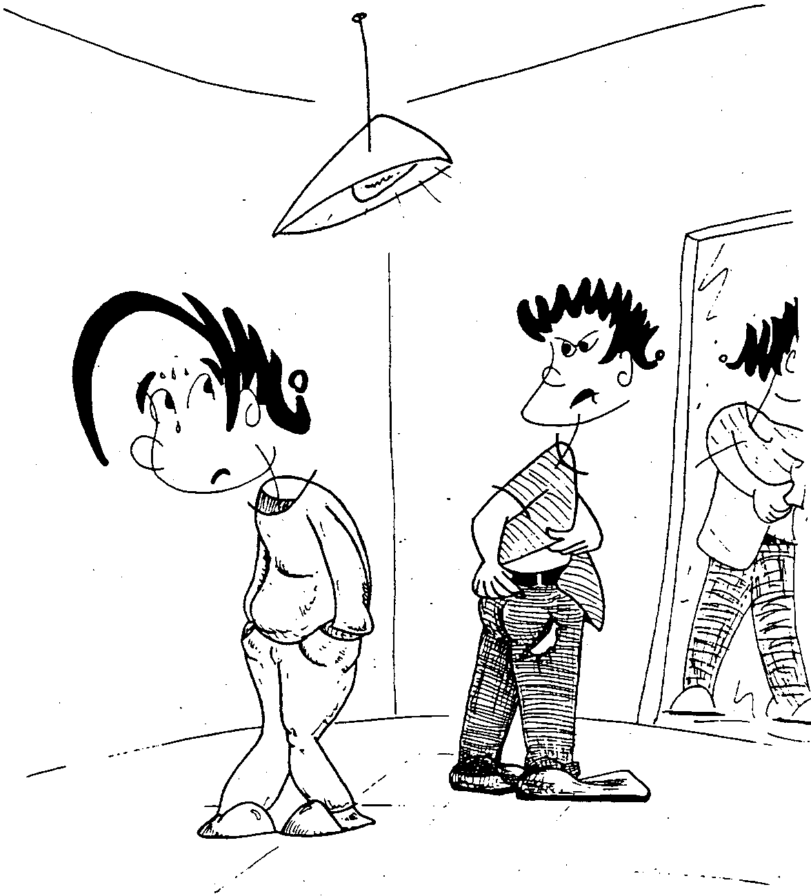

ES POT APRENDRE A DISCULPAR-SE?

Hi ha qui pensa que aquesta habilitat social està passada de moda. Molts joves solen pensar que disculpar-se és rebaixar-se. Pot ser que, en opinar així, estiguin donant per descomptat que demanar disculpes equival a deixar-se trepitjar per l’altre.

Però disculpar-se no és rebaixar-se: és arreglar alguna cosa que s’havia trencat. És tornar a tenir la mateixa relació, o una relació millor, amb una persona a qui havíem ofès o molestat.

- Teniu clar el què és disculpar-se? Ho practiqueu quan és necessari?

- Per disculpar-se, cal emprar sempre la fórmula "disculpa" o "perdona" o hi ha altres maneres de fer-ho? Poseu-ne alguns exemples.

- Has oblidat l'aniversari d'una amiga molt estimada i està dolguda. Explica a la resta de companys/es com et disculparies.

